详解Android中AsyncTask的使用

在Android中实现异步任务机制有两种方式，Handler和AsyncTask。
Handler模式需要为每一个任务创建一个新的线程，任务完成后通过Handler实例向UI线程发送消息，完成界面的更新，这种方式对于整个过程的控制比较精细，但也是有缺点的，例如代码相对臃肿，在多个任务同时执行时，不易对线程进行精确的控制。
为了简化操作，Android1.5提供了工具类android.os.AsyncTask，它使创建异步任务变得更加简单，不再需要编写任务线程和Handler实例即可完成相同的任务。

先来看看AsyncTask的定义：
public abstract class AsyncTask<Params, Progress, Result> {
三种泛型类型分别代表“启动任务执行的输入参数”、“后台任务执行的进度”、“后台计算结果的类型”。在特定场合下，并不是所有类型都被使用，如果没有被使用，可以用java.lang.Void类型代替。
一个异步任务的执行一般包括以下几个步骤：
1.execute(Params... params)，执行一个异步任务，需要我们在代码中调用此方法，触发异步任务的执行。
2.onPreExecute()，在execute(Params... params)被调用后立即执行，一般用来在执行后台任务前对UI做一些标记。
3.doInBackground(Params... params)，在onPreExecute()完成后立即执行，用于执行较为费时的操作，此方法将接收输入参数和返回计算结果。在执行过程中可以调用publishProgress(Progress... values)来更新进度信息。
4.onProgressUpdate(Progress... values)，在调用publishProgress(Progress... values)时，此方法被执行，直接将进度信息更新到UI组件上。
5.onPostExecute(Result result)，当后台操作结束时，此方法将会被调用，计算结果将做为参数传递到此方法中，直接将结果显示到UI组件上。
在使用的时候，有几点需要格外注意：
1.异步任务的实例必须在UI线程中创建。
2.execute(Params... params)方法必须在UI线程中调用。
3.不要手动调用onPreExecute()，doInBackground(Params... params)，onProgressUpdate(Progress... values)，onPostExecute(Result result)这几个方法。
4.不能在doInBackground(Params... params)中更改UI组件的信息。
5.一个任务实例只能执行一次，如果执行第二次将会抛出异常。

接下来，我们来看看如何使用AsyncTask执行异步任务操作，我们先建立一个项目，结构如下：
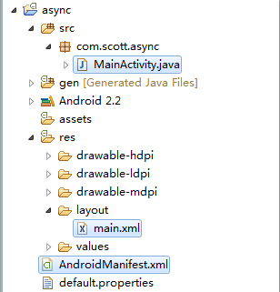
结构相对简单一些，让我们先看看MainActivity.java的代码：
package com.scott.async;

import java.io.ByteArrayOutputStream;
import java.io.InputStream;

import org.apache.http.HttpEntity;
import org.apache.http.HttpResponse;
import org.apache.http.HttpStatus;
import org.apache.http.client.HttpClient;
import org.apache.http.client.methods.HttpGet;
import org.apache.http.impl.client.DefaultHttpClient;

import android.app.Activity;
import android.os.AsyncTask;
import android.os.Bundle;
import android.util.Log;
import android.view.View;
import android.widget.Button;
import android.widget.ProgressBar;
import android.widget.TextView;

public class MainActivity extends Activity {

private static final String TAG = "ASYNC_TASK";

private Button execute;
private Button cancel;
private ProgressBar progressBar;
private TextView textView;

private MyTask mTask;

@Override
public void onCreate(Bundle savedInstanceState) {
super.onCreate(savedInstanceState);
setContentView(R.layout.main);

execute = (Button) findViewById(R.id.execute);
execute.setOnClickListener(new View.OnClickListener() {
@Override
public void onClick(View v) {
//注意每次需new一个实例,新建的任务只能执行一次,否则会出现异常
mTask = new MyTask();
mTask.execute("http://www.baidu.com");

execute.setEnabled(false);
cancel.setEnabled(true);
}
});
cancel = (Button) findViewById(R.id.cancel);
cancel.setOnClickListener(new View.OnClickListener() {
@Override
public void onClick(View v) {
//取消一个正在执行的任务,onCancelled方法将会被调用
mTask.cancel(true);
}
});
progressBar = (ProgressBar) findViewById(R.id.progress_bar);
textView = (TextView) findViewById(R.id.text_view);

}

private class MyTask extends AsyncTask<String, Integer, String> {
//onPreExecute方法用于在执行后台任务前做一些UI操作
@Override
protected void onPreExecute() {
Log.i(TAG, "onPreExecute() called");
textView.setText("loading...");
}

//doInBackground方法内部执行后台任务,不可在此方法内修改UI
@Override
protected String doInBackground(String... params) {
Log.i(TAG, "doInBackground(Params... params) called");
try {
HttpClient client = new DefaultHttpClient();
HttpGet get = new HttpGet(params[0]);
HttpResponse response = client.execute(get);
if (response.getStatusLine().getStatusCode() == HttpStatus.SC_OK) {
HttpEntity entity = response.getEntity();
InputStream is = entity.getContent();
long total = entity.getContentLength();
ByteArrayOutputStream baos = new ByteArrayOutputStream();
byte[] buf = new byte[1024];
int count = 0;
int length = -1;
while ((length = is.read(buf)) != -1) {
baos.write(buf, 0, length);
count += length;
//调用publishProgress公布进度,最后onProgressUpdate方法将被执行
publishProgress((int) ((count / (float) total) * 100));
//为了演示进度,休眠500毫秒
Thread.sleep(500);
}
return new String(baos.toByteArray(), "gb2312");
}
} catch (Exception e) {
Log.e(TAG, e.getMessage());
}
return null;
}

//onProgressUpdate方法用于更新进度信息
@Override
protected void onProgressUpdate(Integer... progresses) {
Log.i(TAG, "onProgressUpdate(Progress... progresses) called");
progressBar.setProgress(progresses[0]);
textView.setText("loading..." + progresses[0] + "%");
}

//onPostExecute方法用于在执行完后台任务后更新UI,显示结果
@Override
protected void onPostExecute(String result) {
Log.i(TAG, "onPostExecute(Result result) called");
textView.setText(result);

execute.setEnabled(true);
cancel.setEnabled(false);
}

//onCancelled方法用于在取消执行中的任务时更改UI
@Override
protected void onCancelled() {
Log.i(TAG, "onCancelled() called");
textView.setText("cancelled");
progressBar.setProgress(0);

execute.setEnabled(true);
cancel.setEnabled(false);
}
}
}

布局文件main.xml代码如下：
<?xml version="1.0" encoding="utf-8"?>
<LinearLayout xmlns:android="http://schemas.android.com/apk/res/android"
android:orientation="vertical"
android:layout_width="fill_parent"
android:layout_height="fill_parent">
<Button
android:id="@+id/execute"
android:layout_width="fill_parent"
android:layout_height="wrap_content"
android:text="execute"/>
<Button
android:id="@+id/cancel"
android:layout_width="fill_parent"
android:layout_height="wrap_content"
android:enabled="false"
android:text="cancel"/>
<ProgressBar
android:id="@+id/progress_bar"
android:layout_width="fill_parent"
android:layout_height="wrap_content"
android:progress="0"
android:max="100"
style="?android:attr/progressBarStyleHorizontal"/>
<ScrollView
android:layout_width="fill_parent"
android:layout_height="wrap_content">
<TextView
android:id="@+id/text_view"
android:layout_width="fill_parent"
android:layout_height="wrap_content"/>
</ScrollView>
</LinearLayout>

因为需要访问网络，所以我们还需要在AndroidManifest.xml中加入访问网络的权限：
<uses-permission android:name="android.permission.INTERNET"/>
我们来看一下运行时的界面：
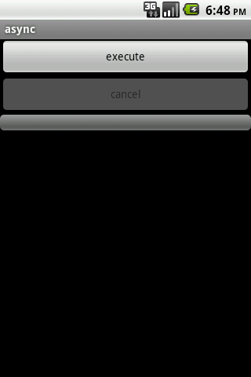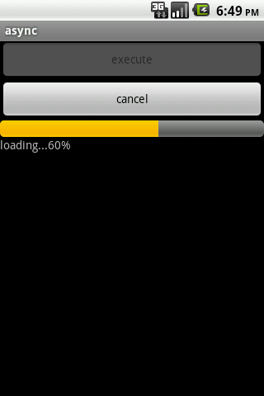
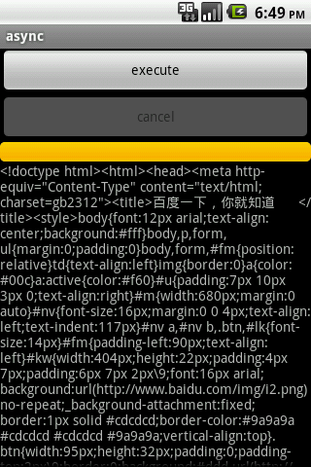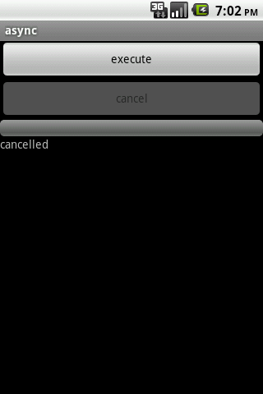
以上几个截图分别是初始界面、执行异步任务时界面、执行成功后界面、取消任务后界面。执行成功后，整个过程日志打印如下：
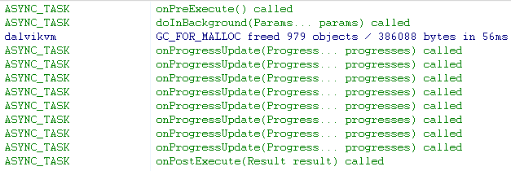
如果我们在执行任务时按下了“cancel”按钮，日志打印如下：
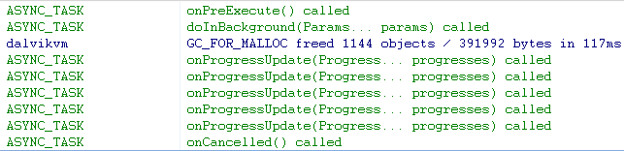
可以看到onCancelled()方法将会被调用，onPostExecute(Result result)方法将不再被调用。

上面介绍了AsyncTask的基本应用，有些朋友也许会有疑惑，AsyncTask内部是怎么执行的呢，它执行的过程跟我们使用Handler又有什么区别呢？答案是：AsyncTask是对Thread+Handler良好的封装，在android.os.AsyncTask代码里仍然可以看到Thread和Handler的踪迹。下面就向大家详细介绍一下AsyncTask的执行原理。

我们先看一下AsyncTask的大纲视图：
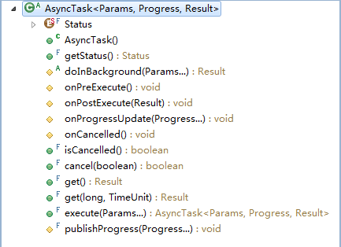
我们可以看到关键几个步骤的方法都在其中，doInBackground(Params... params)是一个抽象方法，我们继承AsyncTask时必须覆写此方法；onPreExecute()、onProgressUpdate(Progress... values)、onPostExecute(Result result)、onCancelled()这几个方法体都是空的，我们需要的时候可以选择性的覆写它们；publishProgress(Progress... values)是final修饰的，不能覆写，只能去调用，我们一般会在doInBackground(Params... params)中调用此方法；另外，我们可以看到有一个Status的枚举类和getStatus()方法，Status枚举类代码段如下：
//初始状态
private volatile Status mStatus = Status.PENDING;

public enum Status {
/**
* Indicates that the task has not been executed yet.
*/
PENDING,
/**
* Indicates that the task is running.
*/
RUNNING,
/**
* Indicates that {@link AsyncTask#onPostExecute} has finished.
*/
FINISHED,
}

/**
* Returns the current status of this task.
*
* @return The current status.
*/
public final Status getStatus() {
return mStatus;
}
可以看到，AsyncTask的初始状态为PENDING，代表待定状态，RUNNING代表执行状态，FINISHED代表结束状态，这几种状态在AsyncTask一次生命周期内的很多地方被使用，非常重要。

介绍完大纲视图相关内容之后，接下来，我们会从execute(Params... params)作为入口，重点分析一下AsyncTask的执行流程，我们来看一下execute(Params... params)方法的代码段：
public final AsyncTask<Params, Progress, Result> execute(Params... params) {
if (mStatus != Status.PENDING) {
switch (mStatus) {
case RUNNING:
//如果该任务正在被执行则抛出异常
//值得一提的是,在调用cancel取消任务后,状态仍未RUNNING
throw new IllegalStateException("Cannot execute task:"
+ " the task is already running.");
case FINISHED:
//如果该任务已经执行完成则抛出异常
throw new IllegalStateException("Cannot execute task:"
+ " the task has already been executed "
+ "(a task can be executed only once)");
}
}

//改变状态为RUNNING
mStatus = Status.RUNNING;

//调用onPreExecute方法
onPreExecute();

mWorker.mParams = params;
sExecutor.execute(mFuture);

return this;
}

代码中涉及到三个陌生的变量：mWorker、sExecutor、mFuture，我们也会看一下他们的庐山真面目：

关于sExecutor，它是java.util.concurrent.ThreadPoolExecutor的实例，用于管理线程的执行。代码如下：
private static final int CORE_POOL_SIZE = 5;
private static final int MAXIMUM_POOL_SIZE = 128;
private static final int KEEP_ALIVE = 10;

//新建一个队列用来存放线程
private static final BlockingQueue<Runnable> sWorkQueue =
new LinkedBlockingQueue<Runnable>(10);
//新建一个线程工厂
private static final ThreadFactory sThreadFactory = new ThreadFactory() {
private final AtomicInteger mCount = new AtomicInteger(1);
//新建一个线程
public Thread newThread(Runnable r) {
return new Thread(r, "AsyncTask #" + mCount.getAndIncrement());
}
};
//新建一个线程池执行器,用于管理线程的执行
private static final ThreadPoolExecutor sExecutor = new ThreadPoolExecutor(CORE_POOL_SIZE,MAXIMUM_POOL_SIZE, KEEP_ALIVE, TimeUnit.SECONDS, sWorkQueue, sThreadFactory);

mWorker实际上是AsyncTask的一个的抽象内部类的实现对象实例，它实现了Callable<Result>接口中的call()方法，代码如下：
private static abstract class WorkerRunnable<Params, Result> implements Callable<Result> {
Params[] mParams;
}

而mFuture实际上是java.util.concurrent.FutureTask的实例，下面是它的FutureTask类的相关信息：
/**
* A cancellable asynchronous computation.
* ...
*/
public class FutureTask<V> implements RunnableFuture<V> {

public interface RunnableFuture<V> extends Runnable, Future<V> {
/**
* Sets this Future to the result of its computation
* unless it has been cancelled.
*/
void run();
}
可以看到FutureTask是一个可以中途取消的用于异步计算的类。

下面是mWorker和mFuture实例在AsyncTask中的体现：
private final WorkerRunnable<Params, Result> mWorker;
private final FutureTask<Result> mFuture;

public AsyncTask() {
mWorker = new WorkerRunnable<Params, Result>() {
//call方法被调用后,将设置优先级为后台级别,然后调用AsyncTask的doInBackground方法
public Result call() throws Exception {
Process.setThreadPriority(Process.THREAD_PRIORITY_BACKGROUND);
return doInBackground(mParams);
}
};

//在mFuture实例中,将会调用mWorker做后台任务,完成后会调用done方法
mFuture = new FutureTask<Result>(mWorker) {
@Override
protected void done() {
Message message;
Result result = null;

try {
result = get();
} catch (InterruptedException e) {
android.util.Log.w(LOG_TAG, e);
} catch (ExecutionException e) {
throw new RuntimeException("An error occured while executing doInBackground()", e.getCause());
} catch (CancellationException e) {
//发送取消任务的消息
message = sHandler.obtainMessage(MESSAGE_POST_CANCEL,
new AsyncTaskResult<Result>(AsyncTask.this, (Result[]) null));
message.sendToTarget();
return;
} catch (Throwable t) {
throw new RuntimeException("An error occured while executing "
+ "doInBackground()", t);
}

//发送显示结果的消息
message = sHandler.obtainMessage(MESSAGE_POST_RESULT,
new AsyncTaskResult<Result>(AsyncTask.this, result));
message.sendToTarget();
}
};
}
我们看到上面的代码中，mFuture实例对象的done()方法中，如果捕捉到了CancellationException类型的异常，则发送一条“MESSAGE_POST_CANCEL”的消息；如果顺利执行，则发送一条“MESSAGE_POST_RESULT”的消息，而消息都与一个sHandler对象关联。这个sHandler实例实际上是AsyncTask内部类InternalHandler的实例，而InternalHandler正是继承了Handler，下面我们来分析一下它的代码：
private static final int MESSAGE_POST_RESULT = 0x1; //显示结果
private static final int MESSAGE_POST_PROGRESS = 0x2; //更新进度
private static final int MESSAGE_POST_CANCEL = 0x3; //取消任务

private static final InternalHandler sHandler = new InternalHandler();

private static class InternalHandler extends Handler {
@SuppressWarnings({"unchecked", "RawUseOfParameterizedType"})
@Override
public void handleMessage(Message msg) {
AsyncTaskResult result = (AsyncTaskResult) msg.obj;
switch (msg.what) {
case MESSAGE_POST_RESULT:
// There is only one result
//调用AsyncTask.finish方法
result.mTask.finish(result.mData[0]);
break;
case MESSAGE_POST_PROGRESS:
//调用AsyncTask.onProgressUpdate方法
result.mTask.onProgressUpdate(result.mData);
break;
case MESSAGE_POST_CANCEL:
//调用AsyncTask.onCancelled方法
result.mTask.onCancelled();
break;
}
}
}
我们看到，在处理消息时，遇到“MESSAGE_POST_RESULT”时，它会调用AsyncTask中的finish()方法，我们来看一下finish()方法的定义：
private void finish(Result result) {
if (isCancelled()) result = null;
onPostExecute(result); //调用onPostExecute显示结果
mStatus = Status.FINISHED; //改变状态为FINISHED
}
原来finish()方法是负责调用onPostExecute(Result result)方法显示结果并改变任务状态的啊。
另外，在mFuture对象的done()方法里，构建一个消息时，这个消息包含了一个AsyncTaskResult类型的对象，然后在sHandler实例对象的handleMessage(Message msg)方法里，使用下面这种方式取得消息中附带的对象：
AsyncTaskResult result = (AsyncTaskResult) msg.obj;
这个AsyncTaskResult究竟是什么呢，它又包含什么内容呢？其实它也是AsyncTask的一个内部类，是用来包装执行结果的一个类，让我们来看一下它的代码结构：
@SuppressWarnings({"RawUseOfParameterizedType"})
private static class AsyncTaskResult<Data> {
final AsyncTask mTask;
final Data[] mData;

AsyncTaskResult(AsyncTask task, Data... data) {
mTask = task;
mData = data;
}
}
看以看到这个AsyncTaskResult封装了一个AsyncTask的实例和某种类型的数据集，我们再来看一下构建消息时的代码：
//发送取消任务的消息
message = sHandler.obtainMessage(MESSAGE_POST_CANCEL,
new AsyncTaskResult<Result>(AsyncTask.this, (Result[]) null));
message.sendToTarget();

//发送显示结果的消息
message = sHandler.obtainMessage(MESSAGE_POST_RESULT,
new AsyncTaskResult<Result>(AsyncTask.this, result));
message.sendToTarget();
在处理消息时是如何使用这个对象呢，我们再来看一下：
result.mTask.finish(result.mData[0]);

result.mTask.onProgressUpdate(result.mData);

概括来说，当我们调用execute(Params... params)方法后，execute方法会调用onPreExecute()方法，然后由ThreadPoolExecutor实例sExecutor执行一个FutureTask任务，这个过程中doInBackground(Params... params)将被调用，如果被开发者覆写的doInBackground(Params... params)方法中调用了publishProgress(Progress... values)方法，则通过InternalHandler实例sHandler发送一条MESSAGE_POST_PROGRESS消息，更新进度，sHandler处理消息时onProgressUpdate(Progress... values)方法将被调用；如果遇到异常，则发送一条MESSAGE_POST_CANCEL的消息，取消任务，sHandler处理消息时onCancelled()方法将被调用；如果执行成功，则发送一条MESSAGE_POST_RESULT的消息，显示结果，sHandler处理消息时onPostExecute(Result result)方法被调用。

